Начальнику Святошинського районного ТЦК та СП Яковчуку Євгенію Юрійовичу м. Київ, вул. Григорія Оніскевича, № 1 Турковського Олега Володимировича 29.02.1988 р.н., РНОКПП: 3220115911 м. Київ, вул. Василя Стуса 27, кв. 7 Телефон: 0938580393 електронна адресса ol_eh@tuta.io

Заява про зняття з військового обліку
Шановні представники Святошинського районого у м. Києві ТЦК та СП звертаюсь до Вас повторно. Прошу Вас не займатися протиправною бездіяльністью, а розглянути моє звернення, та зняти мене з військового обліку з видачею відповідної довідки , що дозволить мені зняти з реєстраціїї своє місце проживання, для завершення процедуру оформлення виїзду за кордон на постійне місце проживання . Прошу Вас не перешкоджати мені виконати вимогу пункту 10 Порядку, затвердженого наказом МВС України від 16.08.2016 № 816.Згідно Порядку провадження за заявами про оформлення документів для виїзду громадян України за кордон на постійне проживання,

Відповідно до статті 15 ЗУ "Про звернення громадян":
Органи державної влади,посадові особи до повноважень яких належить розгляд заяв (клопотань), зобов'язані об'єктивно і вчасно розглядати їх, перевіряти викладені в них факти, приймати рішення відповідно до чинного законодавства і забезпечувати їх виконання, повідомляти громадян про наслідки розгляду заяв (клопотань)."

Прошу проінформувати мене про прийняте рішення негайно після його прийняття, а у випадку продовження строку розгляду — повідомити про це.

Я, Турковський Олег Володимирович, 29 лютого 1988 року народження, звертаюся до вас з проханням Вжити необхідних заходів для зняття мене з військового обліку у зв'язку з моїм виїздом за кордон на постійне місце проживання до Королівства Великої Британії та Північної Ірландії, на підставі наданого мені дозволу міграційної служби на виїзд за кордон на постійне місце проживання.
Повідомляю Вам, що я отримав 15 березня 2023 року та 16 листопада 2023 року повторно отримав дозвіл від Державної міграційної служби України на виїзд за кордон на постійне проживання до Королівства Великої Британії та Північної Ірландії.
Прошу зауважити, шо Дозвіл від Державної міграційної служби України передбачає також погодження з військовим комісаріатом. У Правилах перетинання державного кордону громадянами України, які затверджені постановою Кабінету Міністрів України від 27.01.1995 року № 57 передбачено, що особи, які відбувають на постійне місце проживання в іншу країну та мають відповідні документи, які це доводять, можуть перетинати кордон під час воєнного стану.
Існує ще одна зазначена законодавством процедура, яка надає право перетину кордону України чоловіками. Вона передбачає отримання рішення із Державної міграційної служби про дозвіл на перетин державного кордону. «Тобто, більш простими словами, дана процедура означає проставлення відповідної відмітки у паспортному документі про виїзд на постійне місце проживання»
Доношу до Вашого відома, що а протязі 6 місяців я приходив до Святошинського районного у місті Києві ТЦК та СП, а також надсилав поштові листи. У відповіді від ТЦК та СП зазначалося, що заява про надання відстрочки подана не особисто, особа не встановлена, оригінали документів не надані, а також військово-обліковий документ не пред'явлено. У свою чергу, я відразу прибув до комісара в ТЦК особисто 05.09.2023, щоб надати заяву про зняття з військового обліку, для встановлення моєї особи та перевірки оригіналів військового та інших документів.
Оскільки, ТЦК тас СП відмовляється приймати та реєструвати мою заяву про зняття з військового обліку, я не можу виконати вимоги пункту 10 Порядку, затвердженого наказом МВС України від 16.08.2016 № 816. Згідно Порядку провадження за заявами про оформлення документів для виїзду громадян України за кордон на постійне проживання. Я повторно звернувся з заявою до Державної міграційної служби України, щодо продовження мого дозвілу на виїзд за кордон на постійне проживання до Королівства Великої Британії та Північної Ірландії. Після розгляду заяви, яку я додаю до вкладення, Державною міграційною службою України було продовженно строк дії мого дозволу на виїзд за кордон на постійне проживання до Королівства Великої Британії та Північної Ірландії. до 14 лютого 2024 року.
Ураховуючи викладене, прошу:
1. Долучити до моєї особової справи дану заяву та документи указані у додатках.
2. Вжити необхідних заходів для зняття мене з військового обліку Турковського Олега Володимировича (29.02.1998 р.н.) у зв'язку з моїм виїздом за кордон на постійне місце проживання до Королівства Великої Британії та Північної Ірландії, на підставі дозволу Державної міграційної служби Укаїни на виїзд за кордон на постійне місце проживання, який діє до 14.02 2024.

Додатки:

- Копія дозволу міграційної служби України на виїзд закордон на ПМП
- Копія заяви про зняття з військового обліку;
- Фото опису вкладення у цінний лист ф. 107, № 0314213053803, що підтверджує факт відправки заяви до Святошинського ТЦК та СП.
- ЛИСТ ВІДПОВІДЬ Святошинського районного у місті Києві ТЦК та СП на мою заяву.
- Копія скарги № ТУ-16094884, надіслану 06/09/2023 до Міністерства оборони України.
- Копія заяви до Державної міграційної служби України, що до продовження дозволу на виїзд за кордон на постійне проживання до Королівства Великої Британії та Північної Ірландії.
- Копія нового дозволу від Державної міграційної служби України на виїзд від Державної міграційної служби України.
- Військово-облікові та всi персональнi документи

Про розгляд моєї заяви прошу повідомити на електронну адресу ol_eh@tuta.io

17 листопада 2023 р Турковський Олег Володимирович
Дозвіл від Державної міграційної служби України на виїзд за кордон на ПМП.
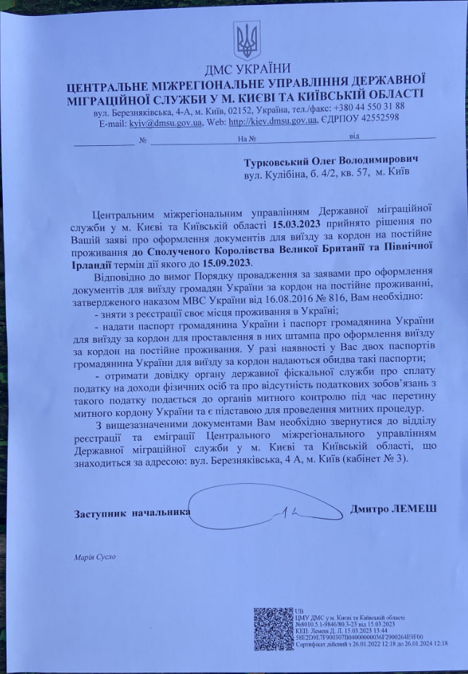

Заява про зняття з військового обліку до Святошинського ТЦК СП в м. Києві

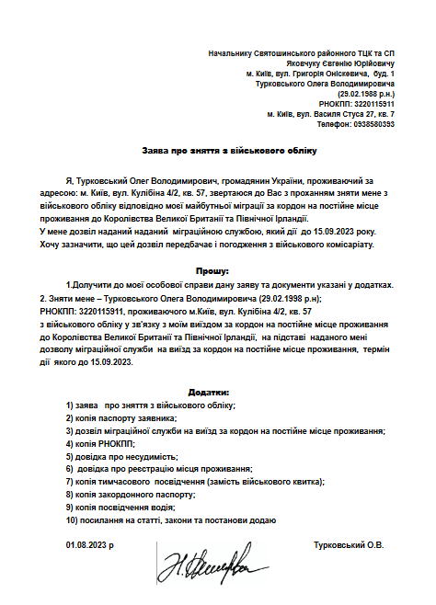
Фото опису вкладення у цінний лист ф. 107, № 0314213053803, що підтверджує факт відправки заяви до Святошинського ТЦК та СП.

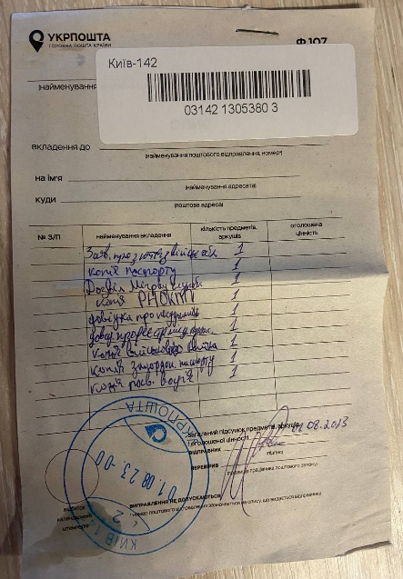

ЛИСТ ВІДПОВІДЬ Святошинського районного у м Києві ТЦК та СП на мою заяву.
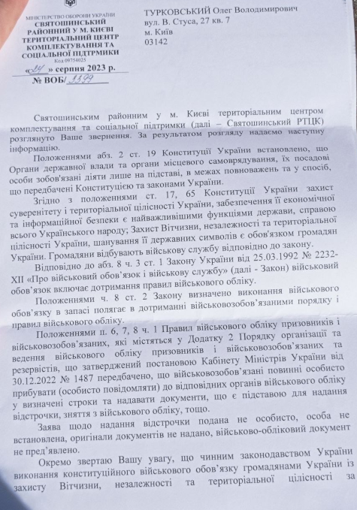
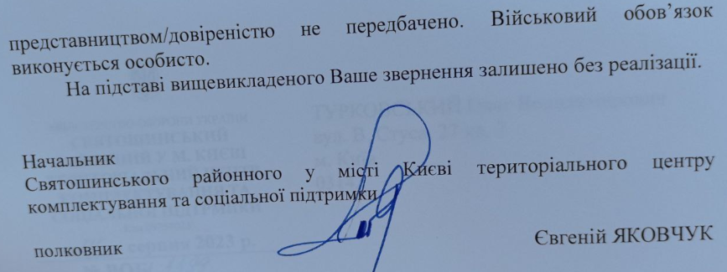

Скарга № ТУ-16094884, надіслана 06/09/2023 до Міністерства оборони України.

Посилання на скаргу ukc.gov.ua/portal/appeals/840719

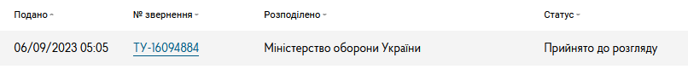
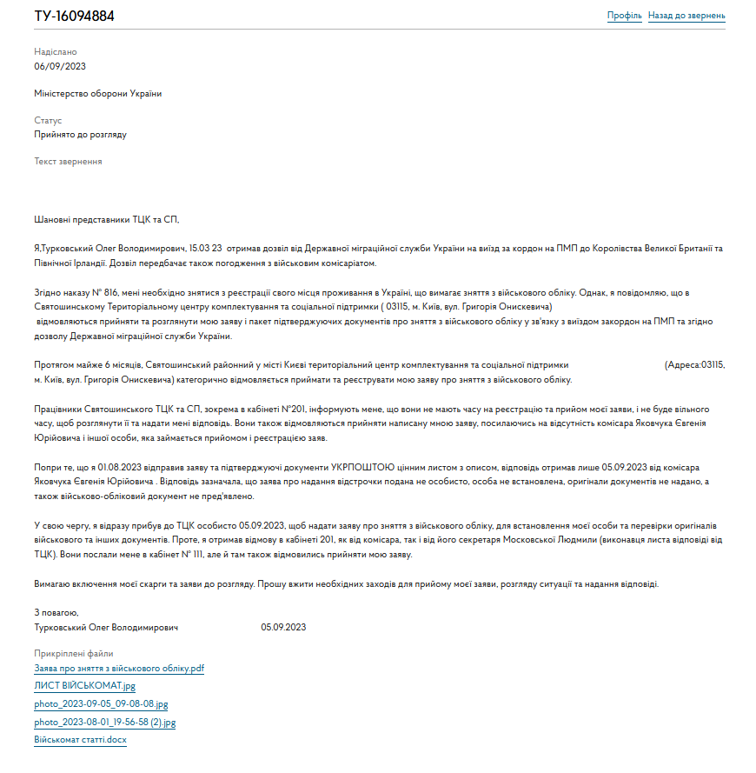

Заява до Державної міграційної служби України, що до продовження дозволу на виїзд за кордон на постійне проживання до Королівства Великої Британії та Північної Ірландії.

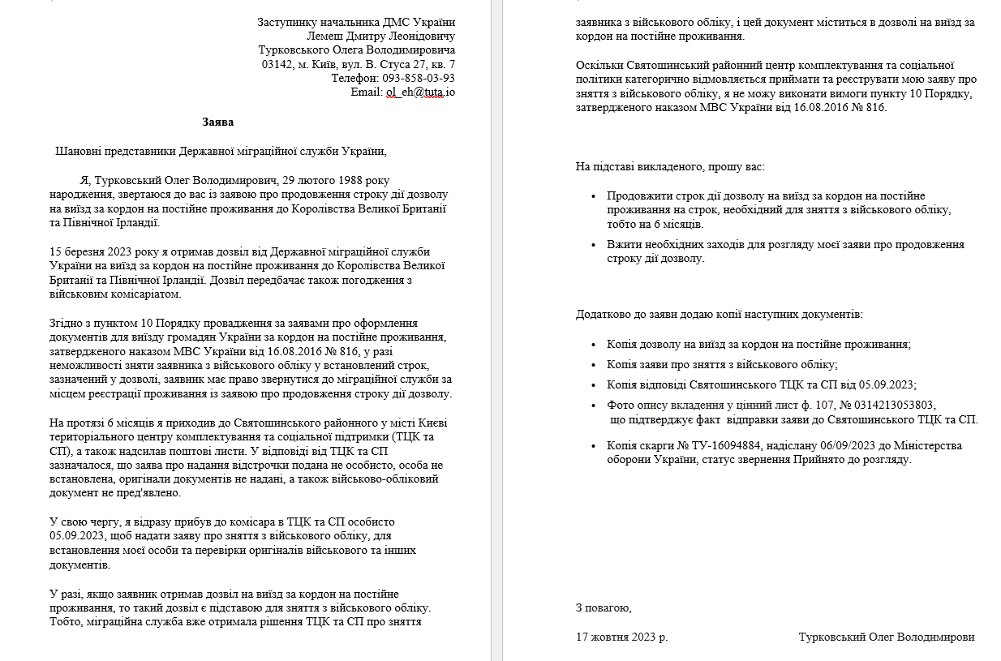

Дозвіл Державної міграційної служби України на виїзд за кордон на постійне місце проживання до Королівства Великої Британії і Північної Ірландії, термін дії до 24.02.2024
